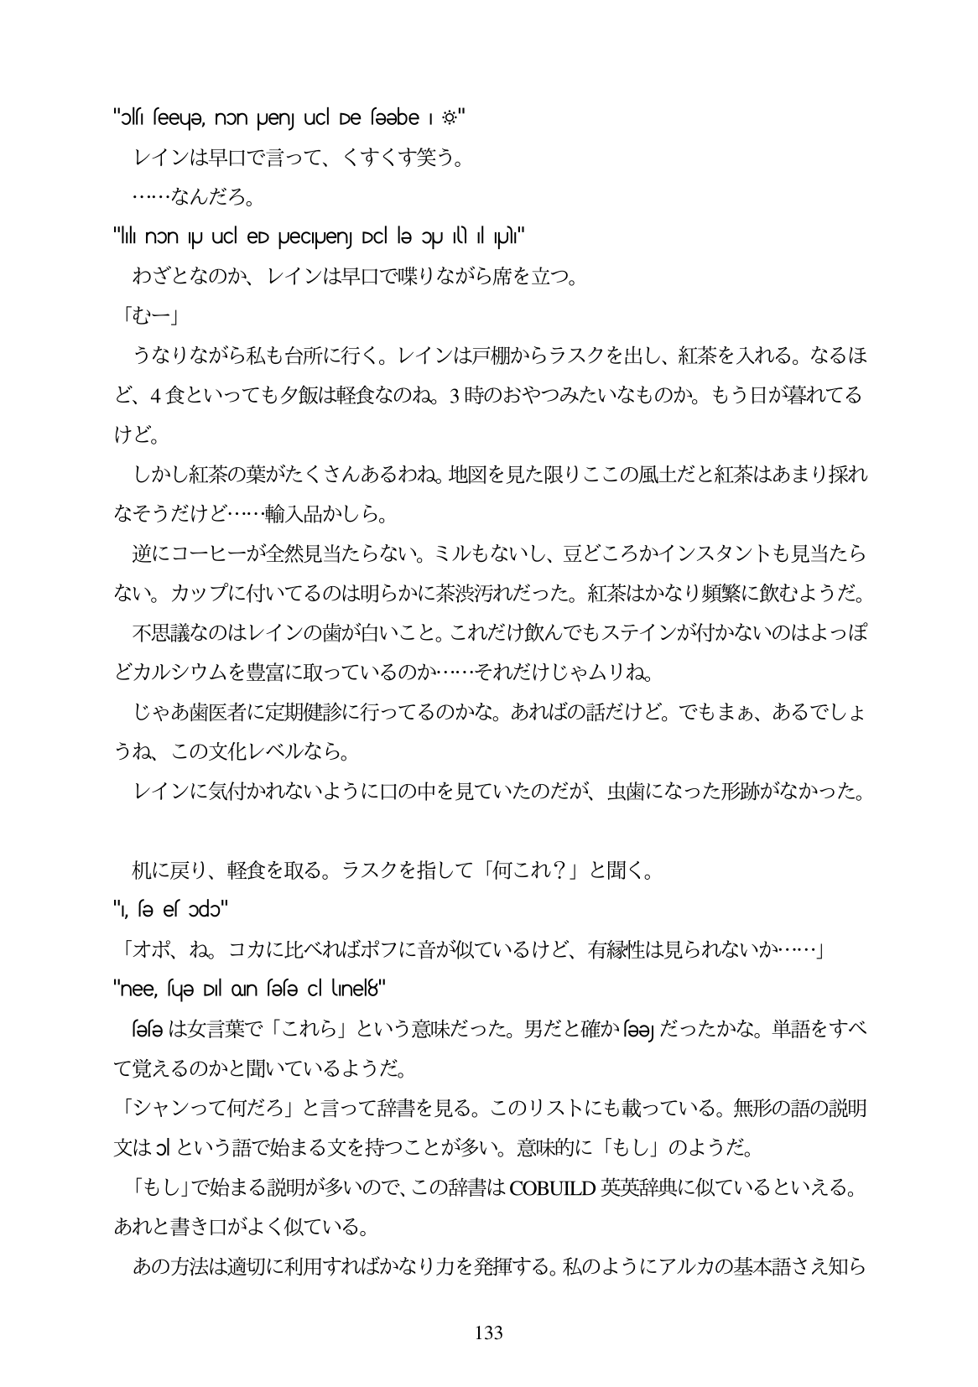

"olfi feeuge, non UenJ uCl De feebe | ►3" レインは早口で言って、くすくす笑う。 - - - - - - なんだろ。 "Ili non U uCl eD pueCIUenJ Dcl le ou l l Iph" わざとなのか、レインは早口で喋りながら席を立つ。 「むー」 うなりながら私も台所に行く。レインは戸棚からラスクを出し、紅茶を入れる。なるほ ど、4食といっても夕飯は軽食なのね。3時のおやつみたいなものか。もう日が暮れてる けど。 しかし紅茶の葉がたくさんあるわね。地図を見た限りここの風土だと紅茶はあまり採れ なそうだけど...輸入品かしら。 逆にコーヒーが全然見当たらない。ミルもないし、豆どころかインスタントも見当たら ない。カップに付いてるのは明らかに茶渋汚れだった。紅茶はかなり頻繁に飲むようだ。 不思議なのはレインの歯が白いこと。これだけ飲んでもステインが付かないのはよつぼ どカルシウムを豊富に取っているのか...それだけじやムリね。 じゃあ歯医者に定期健診に行ってるのかな。あればの話だけど。でもまあ、あるでしよ うね、この文化レベルなら。 レインに気付かれないように口の中を見ていたのだが、虫歯になった形跡がなかった。

机に戻り、軽食を取る。ラスクを指して「何これ?」と聞く。 ", se es Odo" 「オポ、ね。コカに比べればポフに音が似ているけど、有縁性は見られないか...」 "nee, sue Dilon sese clunel8" seeは女言葉で「これら」という意味だった。男だと確かsse」だったかな。単語をすべ て覚えるのかと聞いているようだ。 「シャンって何だろ」と言って辞書を見る。このリストにも載っている。無形の語の説明 文は3|という語で始まる文を持つことが多い。意味的に「もし」のようだ。 「もし」で始まる説明が多いので、この辞書はCOBUILD英英辞典に似ているといえる。 あれと書き口がよく似ている。 あの方法は適切に利用すればかなり力を発揮する。私のようにアルカの基本語さえ知ら

133